我院青年教师在学校第十届青年教师教学竞赛中喜获佳绩
时间：2020-11-06
10月31日，武汉理工大学第十届青年教师教学竞赛在东院教一楼（致远楼）顺利举行。我院刘艳艳老师、杜丽敬老师、廖明静老师作为学院青年教师代表参加本次比赛，并分别荣获武汉理工大学青年教师教学竞赛（决赛）工科组三等奖、文史组三等奖、思政组三等奖。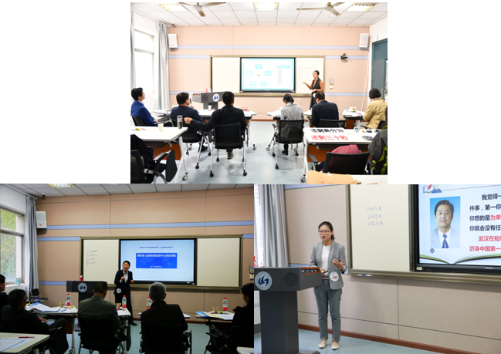
根据《校办字〔2020〕13号 关于举办武汉理工大学第十届青年教师教学竞赛的通知》，学院统筹安排，精心组织，举办了学院预赛并遴选优秀青年教师代表参加学校决赛。在决赛前，我院特别邀请湖北省教学名师、教指委副主任王玉杰教授，围绕课堂教学展示、课程教案和课堂板书设计等环节为即将参加校决赛的青年教师进行悉心指导。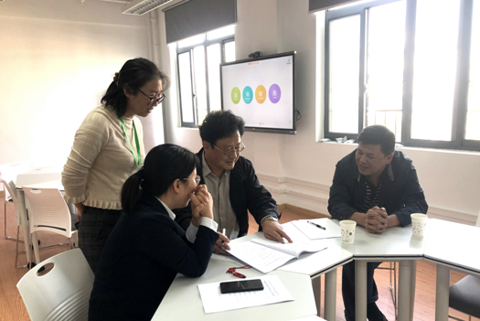
在学校决赛中，刘艳艳老师、杜丽敬老师、廖明静老师分别主讲《职业安全卫生》、《应急物流系统决策方法》、《形势与政策》课程的节选内容。三位青年教师均根据本专业课程育人目标，深度结合安全与应急行业的特色和优势，在课程设计及反思中融入了课程思政的内容，深入贯彻落实习近平总书记关于教育的重要论述和全国教育大会精神，科学合理地拓展专业课程的广度、深度和温度，从课程所涉专业、行业、文化、历史等角度，增加课程的知识性、人文性，提升引领性、时代性和开放性。
师者，传道授业解惑也。学院青年教师纷纷表示参加本次青教赛获益良多，通过观摩学院优秀教师的经验以及评委点评，让自己对组织课堂教学有了更深刻的认识，在如何提升教学能力和水平方面有了新的方向。我院青年教师会以此次竞赛为契机，继续深化理论学习，努力探索教学方式的实践创新模式，不断提高自身教学能力和教学水平，推动学院教育教学水平向更高的方向发展。
通讯员：敖艺璇

